2.4.1.7支付管理  
2.4.1.7.1 模块描述

实现支付的功能，包括待支付物品的价格等详细信息，支付的方式，用户确认支付和是否支付成功的功能。

2.4.1.7.2 业务流程

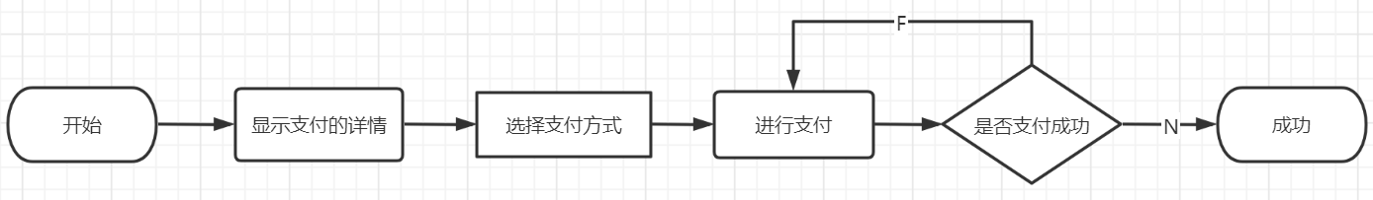

2.4.1.7.3 设计说明

进行支付的时候，显示支付商品的相关信息，之后选择支付方式，用户进行支付，若支付失败，则继续支付，否则结束。

2.4.1.7.4 实现要点

用户确认支付后，系统自动进行是否支付成功的检测，并且及时给出正确的反馈结果。

2.4.3.7支付管理  
2.4.3.7.1 模块描述

实现支付的功能，包括待支付物品的价格等详细信息，支付的方式，用户确认支付和是否支付成功的功能。

2.4.3.7.2 业务流程



2.4.3.7.3 设计说明

进行支付的时候，显示支付商品的相关信息，之后选择支付方式，用户进行支付，若支付失败，则继续支付，否则结束。

2.4.3.7.4 实现要点

用户确认支付后，系统自动进行是否支付成功的检测，并且及时给出正确的反馈结果。